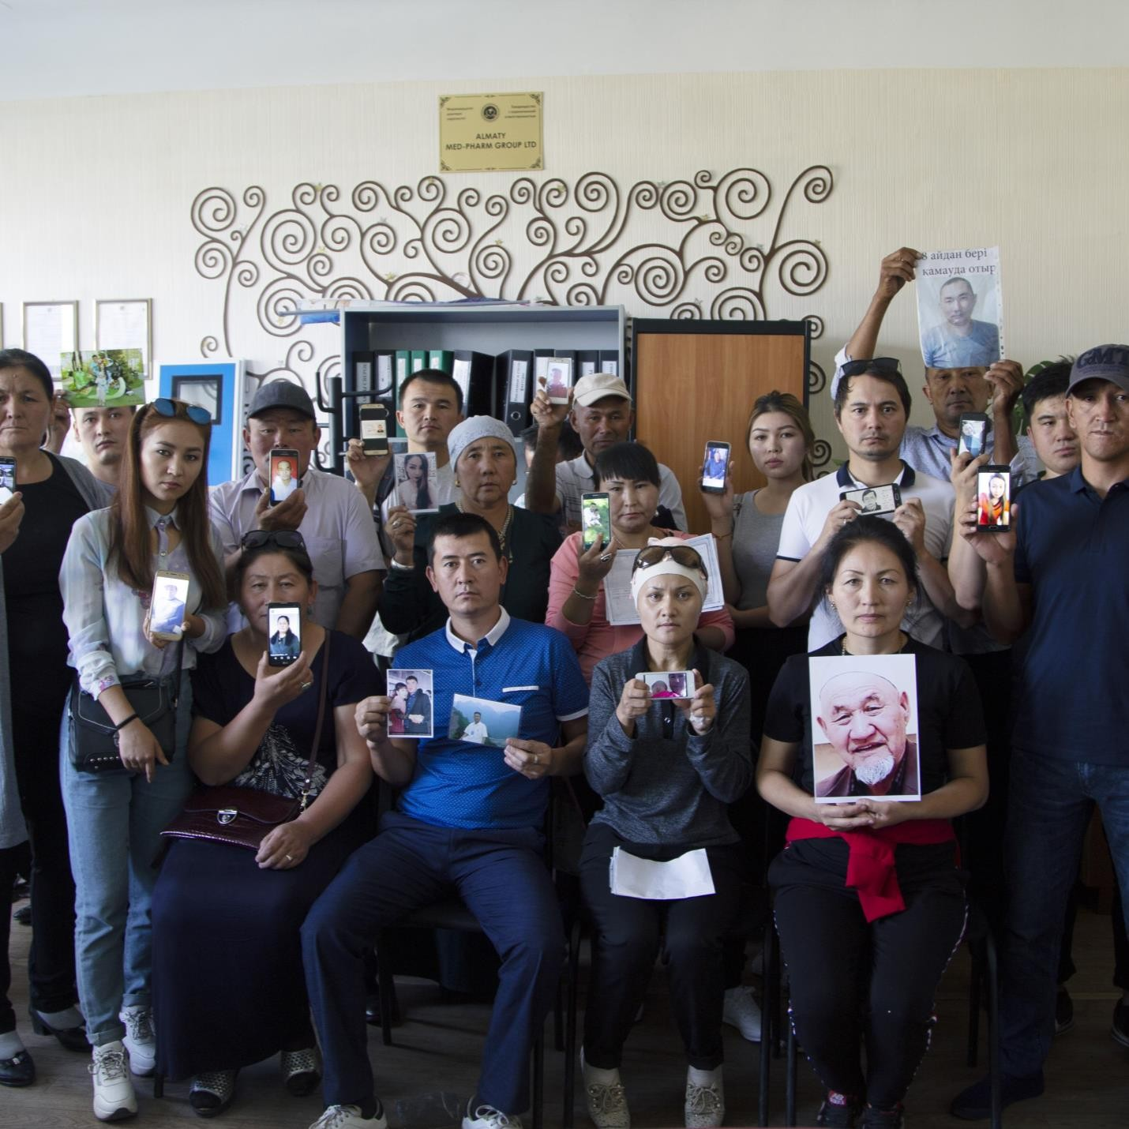
Čína: “KDE JSOU?”
REPLACE THE SAMPLE IMAGE WITH YOUR OWN IMAGE. COVER IMAGES MUST ALWAYS APPEAR 18.17CM HIGH BY 18.17CM WIDE (SQUARE).
1. Right-click on sample cover image and select "Change Picture"
2. Click on "Browse" From a File and select the required image
3. Select the newly inserted image and go to the Picture Tools> Format tab
4. Click the arrow beneath the Crop button to expand the menu to view the crop options
5. Select "Aspect Ratio> 1:1 (Square)" (or manually crop your image to a square).
6. Resize your image to 18.17cm high and 18.17cm wide in the Size group above
7. Right-click on the newly cropped image and select "Size and Position"
8. Go to the Position tab and select "Absolute Position" and enter "1.4cm" to the right of "Page" (for Horizontal)
9. Select "Absolute Position" and enter "1.4cm" below "Page" (for Vertical)
10.In the Options section, ensure only "Lock anchor" and "Allow overlap" are selected (ticked)

KEEP TITLES AS SHORT AS POSSIBLE.
Maximum six words for the title and ideally six words for the subheading. Name of the country featured should be included in the main title.
FOLLOW INSTRUCTIONS THEN DELETE THIS TEXT BOX

NASTAL ČAS NA ODPOVĚDI
V SOUVISLOSTI S MASOVÝM ZADRŽOVÁNÍM OSOB
V UJGURSKÉ AUTONOMNÍ OBLASTI SIN-ŤIANG

Amnesty International je celosvětové hnutí
více než sedmi milionů lidí, kteří usilují o svět,
kde lidská práva platí pro všechny.

Naší vizí je, aby každý člověk směl užívat všech práv zakotvených v Základní listině práv a svobod a dalších mezinárodních lidskoprávních normách.

Nejsme závislí na žádné vládě, politické ideologii, ekonomických zájmech ani náboženství.
Jsme financováni především z členských příspěvků
a z darů veřejnosti.

© Amnesty International 2018
Není-li uvedeno jinak, podléhá obsah v tomto dokumentu licenci Creative Commons
(uvedení zdroje, nekomerční využití, žádné deriváty, mezinárodní 4.0). https://creativecommons.org/licenses/by-nc-nd/4.0/legalcode
Pro více informací navštivte prosím příslušnou sekci na našem webu www.amnesty.org.
Pokud je materiál označen jako náležející jinému vlastníkovi autorských práv než Amnesty International, nepodléhá daný materiál licenci Creative Commons.
První vydání 2018
Amnesty International Ltd
Peter Benenson House, 1 Easton Street London WC1X 0DW, UK

Index: ASA 17/9113/2018
Jazyk originálu: anglický

amnesty.org

Titulní fotografie:
Příbuzní etnických Kazachů ukazují fotografie pohřešovaných členů rodiny.
Jsou přesvědčeni, že nezvěstní skončili v tzv. „středicích pro převýchovu“ v čínském
Sin-ťiangu, Ujgurské autonomní oblasti. Almaty, Kazachstán, září 2018.
© Amnesty International

OBSAH

ÚVOD 4
RODINY SE OBÁVAJÍ NEJHORŠÍHO 6
„ZÓNA BEZ PRÁV” 10
„PŘEMĚNA SKRZE VZDĚLÁNÍ ” 13
NASTAL ČAS NA ODPOVĚDI 18

ÚVOD

Na dalekém čínském severozápadě se nachází Ujgurská autonomní oblast Sin-ťiang. Je to rozlehlá, řídce osídlená oblast s rozsáhlou polopouštní stepí na severu a několika pouštními pánvemi na jihu, které obklopují historická města a oázy. Území o rozloze skoro třikrát větší než Francie, které nyní tvoří Ujgurskou autonomní oblast Sin-ťiang, proslulo v dobách starověké Hedvábné stezky jako vzkvétající obchodní a kulturní region, tvořící spojení mezi Čínou
a zbytkem světa.

Díky historii je dnešní Ujgurská autonomní oblast Sin-ťiang jednou z etnicky nejrozmanitějších provincií Číny.
V regionu žije 22 milionů obyvatel a větší polovina z nich patří k turkickým jazykovým skupinám, převážně tedy
k etnikům vyznávajícím islám. Jsou to především Ujgurové (asi 11,3 milionů), Kazaši (asi 1,6 milionů) a další národy, jejichž jazyky, kultura a způsob života se liší od většinové čínské populace Han.

Nerostné bohatství (uhlí, ropa a zemní plyn) a hranice s dalšími osmi zeměmi činí z Ujgurské autonomní oblast
Sin-ťiang významné území z hlediska ekonomických, strategických a zahraničně politických záměrů Číny. Napětí mezi etniky vyústilo v začarovaný kruh ojedinělých násilných střetů a následných tvrdých represí trvající celá desetiletí. Současní vůdci Číny považují stabilitu v regionu za klíčovou pro úspěch tzv. „Nové Hedvábné stezky,“
což je rozsáhlý program rozvoje infrastruktury zaměřený na posílení čínských pozic v centrální Asii a dál.

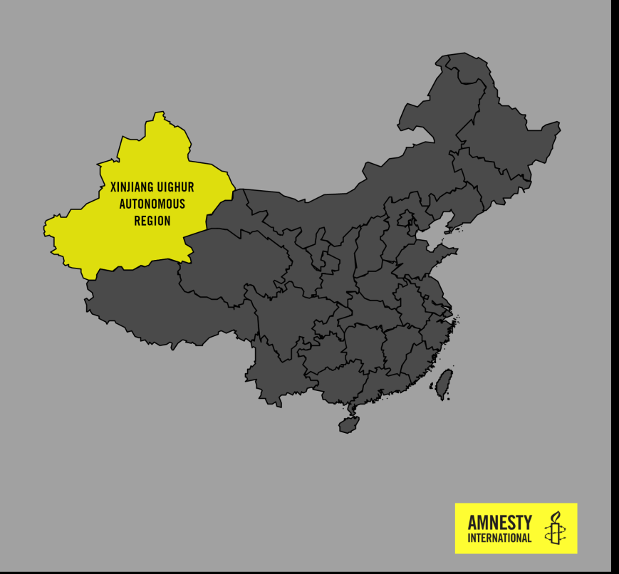

Mapa Čínské lidové republiky, žlutě je vyznačená Ujgurská autonomní oblast Sin-ťiang

Dnes se nicméně soustředí světová pozornost na Sin-ťiang z jiného důvodu. Za poslední měsíce vypluly na povrch zneklidňující detaily popisující dotěrné sledování, svévolná zadržování, politickou indoktrinaci a nucenou kulturní asimilaci, jež jsou prováděny v obrovském měřítku a cílí na tamní Ujgury, Kazachy a další převážně muslimské obyvatelstvo. V srpnu 2018 Výbor pro odstranění rasové diskriminace OSN (CERD) vyjádřil znepokojení nad zprávami o svévolném, dlouhodobém a masovým zadržování Ujgurů a dalších převážně muslimských menšin bez možnosti kontaktu s okolím pod záminkou boje proti terorismu a náboženského extremismu.
Obraz toho, co se v oblasti SIN-ŤIANG děje, získává postupně na ostrosti, ale protože čínská vláda dávno stihla poslat
za mříže veškerou tamní významnější nezávislou investigaci, hodně skutečností zůstává skryto. Pracovníci Amnesty International hovořili během minulých měsíců s více než 100 lidmi na čtyřech kontinentech, kteří popisují, že ztratili kontakt s příbuznými a přáteli v Sin-ťiang a obávají se, že byli zatčeni. Kvůli utajenému a nezdokumentovanému způsobu, jakým lidé mizí, je téměř nemožné o jednotlivých lidech něco bližšího vysledovat nebo potvrdit. Organizace Amnesty International proto začala shromažďovat svědectví osob, kterých se tato situace dotkla.
Tato svědectví stvrzují mnohé detaily, které popisují další dotčení.
Naše znepokojení nad vývojem v Ujgurské autonomní oblasti Sin-ťiang si žádá, abychom promluvili a vyzvali čínské orgány k poskytnutí věrohodných odpovědí na otázky ohledně současných tvrdých opatření.
Nejnaléhavější ze všech otázek je pravděpodobně ta, která zajímala všechny příbuzné, kteří nás vyhledali, více než cokoli dalšího. V zájmu nezvěstných osob v Ujgurské autonomní oblasti Sin-ťiang a lidí na celém světě, pro které je to důležité, se ptáme čínské vlády silným a jednotným hlasem: „KDE JSOU?“

POZNÁMKA K PŘÍPRAVĚ TOHOTO BRIEFINGU
Vyšetřování citlivých otázek ohledně lidských práv v Sin-ťiang bylo vždy mimořádně složité. Diplomaté a experti OSN v oblasti lidských práv obvykle získávají do oblasti přístup pouze prostřednictvím návštěv pečlivě řízených
a kontrolovaných místními úřady.
Někteří byli dokonce vyhoštěni nebo jim byla do regionu Sin-ťiang odepřena pracovní víza. Místní obyvatelé se často zdráhají sdílet informace s cizími lidmi, protože se obávají následků. Za těchto podmínek je mimořádně obtížné shromažďovat a předkládat přesné důkazy porušování lidských práv, ke kterému může docházet.
Amnesty International pečlivě sledovala zprávy o situaci v Sin-ťiang z mediálních zdrojů a dalších nevládních organizací. Velkou část svědectví o zadržování osob, které byly dosud hlášeny, naše organizace prozatím nezávisle neověřovala přímo na místě v Sin-ťiang. Zpočátku jsme vedli rozhovory na dálku s osmi jedinci, kteří nás kontaktovali s žádostí o pomoc s nalezením příbuzných nebo přátel. V září 2018 během čtyřdenní návštěvy
v Kazachstánu jsme nashromáždili svědectví více než 100 etnických Kazachů, pocházejících z.
Tyto rozhovory a další hlášení nás dostatečně přesvědčily o tom, že v Sin-ťiang existuje systém zadržování osob,
a že je třeba podniknout další kroky k jeho prozkoumání.
Většinu rozhovorů s Kazachy v tomto briefingu zprostředkovali Serikzhan Bilash a Kydyrali Orazuly, zakladatelé organizace Atajurt (Атажұрт), která pomáhá dokumentovat případy Kazachů narozených v Číně a žijících
v Kazachstánu, kteří ztratili kontakt s příbuznými, protože ti jsou drženi v „politických převýchovných táborech“,
v domácím vězením nebo jim byl čínskými úřady zabaven pas.
Není-li uvedeno jinak, všichni dotazovaní souhlasili s použitím svých úplných jmen a jmen nezvěstných nebo domněle zadržených příbuzných.

RODINY SE OBÁVAJÍ NEJHORŠÍHO

„Kdy tato noční můra zase začne? Co můžu udělat?
Kdo se o nás postará?”
Ujgurská novinářka Gulchehra Hoja o zadržování, kterému čelila její rodina v regionu XUAR,
13. března 2018.

Celé měsíce si příbuzní nezvěstných osob nechávali své utrpení pro sebe. Doufali, že ztráta kontaktu s jejich blízkými je dočasná, a obávali se, že pokud by vyhledali pomoc zvenčí, vše se jen zhorší. Teď, když nevidí naději, že by jejich starosti mohly skončit, stále více je jich ochotno promluvit a podělit se o to, co vědí.
Pocházejí z diaspory Ujgurských emigrantů a uprchlíků, kteří se usadili po celém světě, a z tisíců Kazachů, kteří se narodili v Číně a usadili se v sousedním Kazachstánu. Až donedávna se mohli mezi oběma zeměmi relativně volně pohybovat.

BOTINA VÝPOVĚĎ: „CHCI OPĚT VIDĚT SVÉHO OTCE”

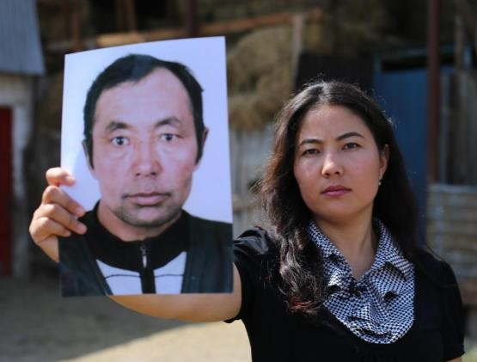 | Bota Kussaiyn, 26 let, drží v ruce fotografii, na níž je její otec, Kussaiyn Sagyambai, který byl držen v politickém „převýchovném“ táboře v Sin-ťiangu, poté, co se vrátil  z Kazachstánu do Číny, aby vyhledal lékařské ošetření.  Září 2018. © Amnesty International.
Bota Kussaiyn, kazašská studentka, která studuje na Moskevské státní univerzitě, naposledy hovořila se svým otcem v listopadu 2017. Jejich rodina původem ze Sin-ťiang přesídlila do Kazachstánu v roce 2013.
Do Sin-ťiang vyjel Botin otec Kussaiyn Sagyambai kvůli léčbě svého onemocnění nohou.
Kussaiyn poslal dceři zprávu, že místní policie mu bez udání důvodu zabavila cestovní pas. Botina matka,
která zůstala v Kazachstánu, se o tři měsíce později dozvěděla od příbuzných v Sin-ťiang, že Kussaiyn je
v politickém „převýchovném“ táboře v okrese E'min, na hranici s Kazachstánem na severozápadě XUAR.
Přesné místo rodina neznala.
Tito příbuzní se natolik báli, že by je další kontakt s Kussaiynovou ženou (Botinou matkou) mohl ohrozit, že s ní brzy úplně přestali komunikovat.
„Můj otec je obyčejný občan. Než byl zadržen, byli jsme šťastná rodina. Společně jsme se smáli. Už se nemůžeme smát a v noci nemůžeme spát. Mé matce to velice ublížilo. Žijeme každý den ve strachu. Nevíme, kde je. Nevíme, jestli je ještě naživu. Chci opět vidět svého otce.“
(Online rozhovor 29. srpna 2018 a rozhovor v Kazachstánu 7. září 2018)

Aby je místní úřady nazačaly podezírat, Ujgurové, Kazaši a další lidé v Sin-ťiangu přerušili styky s rodinami a přáteli žijícími mimo Čínu. Varují je, aby jim nevolali a kontakty mimo Čínu si smazali ze sociálních sítí. Výsledné komunikační vakuum jen zvětšuje informační černou díru, kterou se Sin-ťiang stala. Když ztratíte s blízkými veškerý kontakt, nemůžete vědět, zda je to proto, že se vám záměrně vyhýbají, aby se sami chránili, nebo proto, že byli sami zadrženi? Mnoha Ujgurům a Kazachům, kteří žijí v zahraničí, se nedaří získat z domoviny spolehlivé informace.
Proto se obávají nejhoršího.

AKEDINA VÝPOVĚĎ: Strach o matku, přední ujgurská odbornice nezvěstná
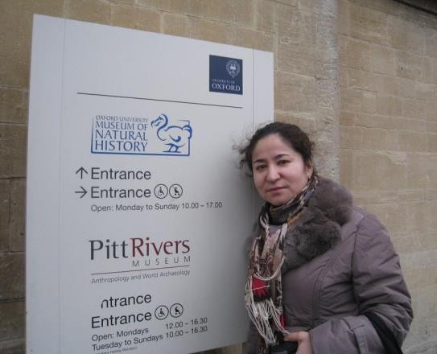 | Ujgurská expertka Rahile Dawut, fotografie Oxford University,  bez data.  © Private
Akeda, (chtěla být identifikována pouze svým křestním jménem), naposledy mluvila se svou matkou
Rahile Dawut v prosinci 2017. Nyní má o svou matku obavy. Významná ujgurská odbornice byla držena
v „převýchovném“ táboře v Sin-ťiang. Akeda, která studuje v USA, kontaktovala příbuzné i matčiny studenty v Číně. Nikdo jí nebyl schopen poskytnout nějaké informace.
„Bojím se o svou matku. Mám opravdu strach o její zdraví a bezpečnost,“ sdělila Akeda organizaci Amnesty International prostřednictvím e-mailu. „Je to čestná a pečlivá učitelka. Celý svůj život se věnovala výuce
a výzkumu. Nenapadá mě jediný důvod, proč by měla trpět.“
(E-mailová korespondence s Amnesty International, 3. září 2018)

Tlak na ty, kteří žijí v zahraničí, ještě zvyšuje agresivní nábor špionů v zámořských komunitách čínskými bezpečnostními úředníky. Cíleně lidem vyhrožují, že pokud nebudou spolupracovat, jejich příbuzní v Sin-ťiang budou zadrženi. Pokud spolupracují, je jim přislíbeno, že s jejich příbuznými bude nakládáno shovívavě.
Nejistota, kdo z komunity žijící v zámoří může reportovat bezpečnostním úřadům v Číně, zasévá semínka podezíravosti a nedůvěry, která později živí pocity izolace a strachu. Podle klinického sociálního pracovníka, který mezi Ujgury v diaspoře provedl průzkum, přispívá všudypřítomnost těchto pocitů k rostoucímu zoufalství a depresím.

NURSHATINA VÝPOVĚĎ: „NÁCTILETÁ“ DCERA A SYN JSOU NEZVĚSTNÍ
Nurshat Mamish odešla v listopadu 2017 do Kazachstánu a nyní je kazašskou občankou. Působila zdrceně, když Amnesty International vyprávěla, že její třináctiletá dcera Dinara Yergali je nezvěstná od té doby, co se v březnu 2018 vrátila do okresu Zhaos v Sin-ťiang. Několik měsíců předtím odešla Dinara do Kazachstánu za svou matkou, ale vrátila se, když ji příbuzní z oblasti Sin-ťiang varovali, že pokud se s rodinou okamžitě nevrátí, budou mít ostatní členové rodiny potíže.
Dinara nechtěla svou matku opustit, ale Nurshat s rodinou ji poslali zpět v domnění, že třináctileté dívce se nic nestane a mohlo by to snížit tlak na ostatní příbuzné. Teď však je Dinarino místo pobytu neznámé a její rodina se obává, že byla zadržena.
Dva měsíce předtím, než začala být Dinara nezvěstná, volal z Sin-ťiang Nurshatin čtyřiadvacetiletý syn Yerbol Yergaliuli, aby matce sdělil, že byl zadržen. Také on se chystal odjet za rodinou do Kazachstánu. Teď ale nemá Nurshat tušení, kde se nachází.
Poté, co ztratila stopy po obou dětech, Nurshat říká, že může jen doufat, že jim bude povoleno odcestovat do Kazachstánu a zase se spolu shledají.
(Interview s Amnesty International, Almaty, Kazachstán, 8. září 2018)

Ujgurové v zahraničí se také obávají, co by se jim mohlo stát, když by se vrátili do Sin-ťiang. Ti, kteří mají právo pobytu v jiných zemích, mají alespoň možnost zůstat tam, kde jsou. Ale studenti s krátkodobými vízy nebo osoby žádající o azyl v jiných zemích tuto možnost pokaždé nemají. V roce 2017 bylo v Egyptě zadrženo přes 200 Ujgurských studentů, z nichž nejméně 22 bylo donuceno k návratu do Číny. K dnešnímu dni neexistují žádné zprávy o jejich místě pobytu. I přes rostoucí počet zpráv o pokračujícím útlaku v Sin-ťiang imigrační komise ve Švédsku nejdříve zamítla azyl čtyřčlenné Ujgurské rodině, která se tam snažila uchýlit do bezpečí.
Podle mezinárodního práva mají státy povinnost dodržovat tzv. „princip nenavracení“ tím, že zajistí, aby lidé nebyli - ať už přímo či nepřímo - navraceni do země, kde existuje reálné riziko závažného porušování lidských práv.
GULCHEHRINA VÝPOVĚĎ: NOVINÁŘKA MÁ STRACH O OSUDY ZADRŽENÝCH PŘÍBUZNÝCH
Ujgurská novinářka Gulchehra Hoja (vzadu - vpravo) s rodiči a bratrem.
Bez data. © Private
Gulchehra Hoja, ujgurská novinářka žije ve Washington, DC a pracuje už 17 let pro Radio Free Asia. Kvůli kritickému vyznění některých jejích reportáží čínská vláda roky obtěžuje její rodinu.
Gulchehra volá svým rodičům každý týden. Alespoň tak tomu bylo do konce února roku 2018, kdy s nimi ztratila kontakt. Od rodinných přátel se dozvěděla, že rodiče byli zatčeni a zadrženi při zátahu na asi 20 členů její rodiny.
Gulchehrina postarší matka Qimangul Zikri byla propuštěna, až když onemocněla a zůstává v domácím vězení spolu s manželem, který byl ve stejný den propuštěn z nemocnice, kde byl držen pod dohledem. Mnoho dalších členů rodiny včetně novinářčina bratra se stále pohřešuje.
Gulchehra si myslí, že by měla pokračovat v práci, aby mohla promluvit a dostat rodinu na svobodu. “Když se takto chovají k sedmdesátileté ženě, co se potom děje mému bratrovi?” ptá se. “I když všechny propustí, ten strach už ve mně zůstane,” cítí a dodává: “Moje matka říkávala, ať jsem ráda, že jsem nezažila Kulturní revoluci. Byli jsme však svědky ještě horších situací. Nechci, aby moje děti v budoucnu říkaly podobné věty.”
(Rozhovor pro Amnesty International, Washington, DC, 13. března 2018.
Online konverzace s Amnesty International, 5. září 2018)

„ZÓNA BEZ PRÁV”

Čínští úředníci mezitím prohlašují, že díky velké prosperitě a stabilitě, kterou - jak říkají - do Sin-ťiang přinesla vládní politika, jsou Ujgurové v regionu “nejšťastnějšími muslimy” na světě. Čínští diplomaté navíc tvrdí, že tato oblast je územím, kde se “lidé všech etnických skupin navzájem respektují, milují a společně pracují pro lepší život”.
Etnické napětí v Sin-ťiang ve skutečnosti není ničím novým. Mnoho tamních Ujgurů celá desetiletí s nelibostí snáší jevy, které vnímá jako systematickou etnickou a náboženskou diskriminaci. Podle čínských zákonů a politiky mají přislíbenou širokou autonomii, ale v praxi zažívá mnoho čínských Ujgurů a dalších etnických menšin sociální a ekonomické znevýhodňování. Ačkoliv uznávají, že vládní politika vedla k ekonomickému růstu, vidí, že z většiny těchto výhod profituje jiný region nebo putují k novousedlíkům z populace Han, které vláda v průběhu let povzbuzovala, aby se v regionu usadili. Kromě toho Ujgurové pociťují kulturní odcizení, protože opakovaně poslouchají, že jejich tradice jsou ve srovnání s moderní čínskou kulturou zastaralé a jejich děti dostávají “dvojjazyčné vzdělávání”, které cílí na výuku čínského jazyka a kultury Han na úkor vlastního jazyka a tradic.
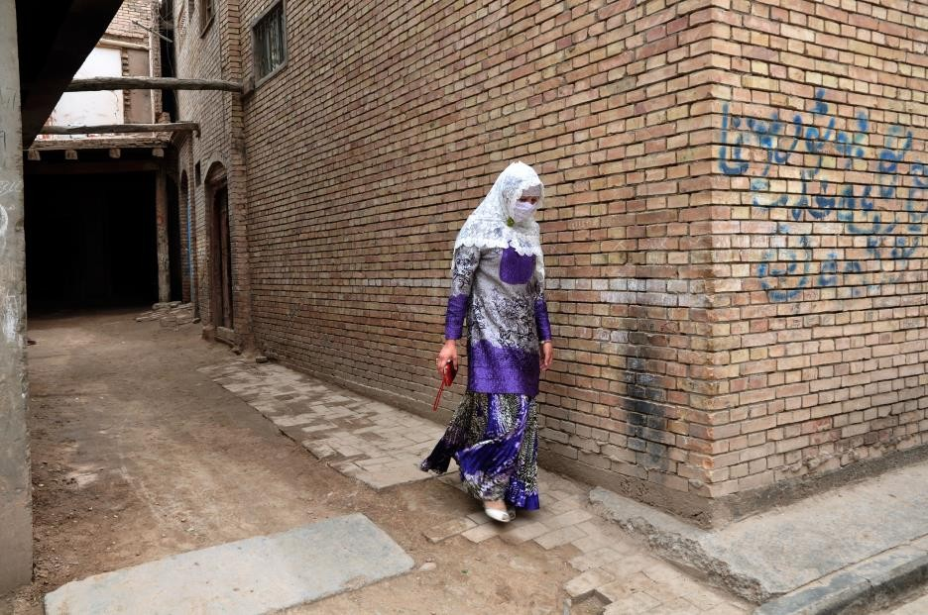

Nedatovaná fotografie ujgurské ženy procházející uličkou v západním městě Kašgar. Podle „Nařízení o de-extremizaci“ zavedeného v Sin-ťiang od března 2017 může nošení tradičních závojů a šátků vést k potrestání.
© Feifei Cui-Paoluzzo / Getty Images

ILHAM TOHTI: NEÚNAVNÉ ÚSILÍ O BUDOVÁNÍ ETNICKÉHO POROZUMĚNÍ VEDE K DOŽIVOTNÍMU TRESTU
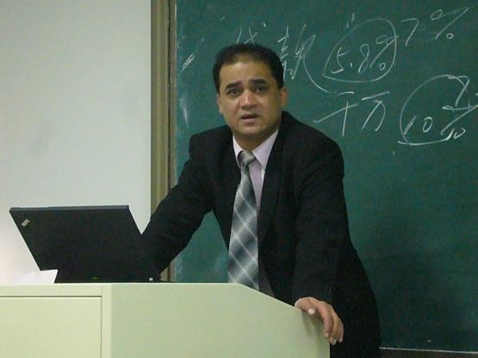 | Ujgurský ekonom Ilham Tohti, 6. listopadu 2009. © Private
Za současné situace může mít i relativně mírná a konstruktivní kritika vládního zacházení s etniky v Sin-ťiangu
za následek tvrdé tresty. Ilham Tohti, uznávaný ujgurský ekonom a zakladatel populární dvojjazyčné webové stránky, zaměřené na podporu mezietnického dialogu, to ví až příliš dobře.
V roce 2014 byl Ilham odsouzen k trestu odnětí svobody za „separatismus“ a jeho jeho úsilí bylo vylíčeno jako pokus
o vyvolání etnického napětí. Ve vězení skončilo i několik jeho studentů.
Ve svých textech a přednáškách Ilham zdůrazňoval, že vládní politika posiluje etnické napětí a nespokojenost tím,
že zásadně omezuje možnost použití ujgurského jazyka a praktikování vlastního náboženství, blokuje šance Ujgurů
získat zaměstnání a podporuje migraci Hanů do regionu. I když se Ilham vyjadřoval kriticky, důsledně se vymezoval
proti násilí a nikdy se nezasazoval o nezávislost Ujgurů. Amnesty International považuje Ilhama Tohti za vězně svědomí
a vyzvala Čínu, aby byl okamžitě a bezpodmínečně propuštěn.

Rozhořčení vedlo některé Ujgury k myšlence vyhlášení nezávislosti na Číně a vytvoření vlastní země, kterou nazývají „Východní Turkestán“. Právě prosazování nezávislosti přimělo orgány činné v trestním řízení v Sin-ťiangu k dlouhodobé kampani za vykořenění a potrestání těch, kteří jsou údajně zapojeni v takzvaných „separatistických aktivitách“.
Tato kampaň eskalovala po 11. září 2001, kdy začala Čína nezávislost Ujgurů potlačovat proklamovanou “válkou
proti teroru”.
V roce 2009 došlo k dalšímu obratu, kdy po mezietnických nepokojích v hlavním městě regionu Urumči, zůstalo téměř 200 mrtvých. V reakci na to byla v Sin-ťiang nasazena mnohem silnější vojenská a bezpečnostní opatření, což vyvolalo ještě větší napětí. To se dále stupňovalo poté, co úřady v roce 2014 obvinily z ojedinělých útoků Ujgury motivované radikální islamistickou online propagandou. Od té doby se v XUAR rozšířila přítomnost policie a bezpečnostních kontrolních stanovišť a vznikla rozsáhlá síť sledovacích kamer využívajících nejmodernější rozpoznávání obličeje a dalších systémů pro sledování lidí prostřednictvím analýzy velkých dat. Tato opatření jsou součástí veřejně vyhlášené „Lidové války proti teroru“, která se zaměřením vymezila jako boj proti „náboženskému extremismu“, čímž se veškeré projevy islámu staly potenciálně podezřelými.

TAJEMNÍK STRANY CHEN QUANGUO DOHLÍŽÍ V SIN-ŤIANGU NA “ZÓNU BEZ PRÁV”
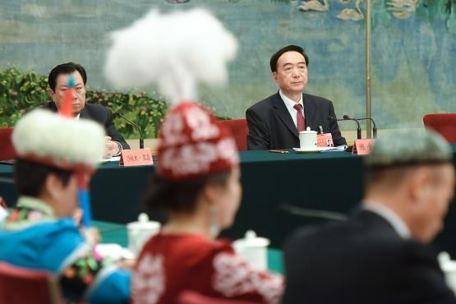 | Chen Quanguo, tajemník strany pro Sin-ťiang (vzadu-vpravo) na schůzce 19. kongresu Komunistické strany ve Velké síni lidu dne 19. října 2017 v Pekingu, v Číně.  © Etienne Oliveau/Getty Images
Šíření opatření pro dohled a sociální kontrolu v Sin-ťiangu se shodovala s příchodem současného regionálního tajemníka strany Chena Quanguo v roce 2016. Předtím, než byl Chen jmenován na vrcholné místo politické hierarchie v Sin-ťiangu, zastával v letech 2011 až 2016 stejné postavení v Tibetské autonomní oblasti (TAR). Zde si během svého působení získal pověst „inovátora etnické politiky“ a byl oslavován za udržení relativní stability v TAR a ukončení řady protestních sebeupálení.
V Sin-ťiangu zahrnovala Chenova strategie velké investice do bezpečnostní infrastruktury, nábor tisíců dalších policejních a bezpečnostních pracovníků, zřízení „policejních stanic“ v městských oblastech, nasazení špičkových sledovacích zařízení a zvýšení počtu kontrolních stanovišť pro sledování pohybu lidí.
Tato opatření přispěla k proměně Sin-ťiangu v „zónu bez práv“, jak ji charakterizovala zpravodajka výboru CERD Gay McDougall.

„PŘEMĚNA SKRZE VZDĚLÁNÍ ”

Hromadné zadržovací tábory se začaly lokálně objevovat v roce 2014, po přijetí regionálních „Nařízení o de-extremizaci“ v březnu 2017 a rychle se rozšířily po celém Sin-ťiangu. Mnozí je nazývají „převýchovnými tábory“, ale většina je oficiálně známá jako centra pro „přeměnu skrze vzdělání“ (jiaoyu zhuanhua). Navzdory tomuto nevýrazně znějícímu jménu se cílem těchto zařízení zdá být nahrazení náboženské příslušnosti a etnické identity sekulární, patriotickou a politickou příslušností. Čínská vláda většinou existenci těchto zařízení popírá, jejich výstavba však byla zdokumentována náborovými a zadávacími dokumenty a satelitními snímky.
Nikdo přesně neví, kolik lidí již bylo od zavedení přísných opatření zadrženo. Jeden obecně uznávaný odhad, zveřejněný
v květnu 2018, udává celkový počet zadržených „mezi několika stovkami tisíc až přes jeden milion“. Toto rozmezí bylo citováno Výborem OSN pro odstranění rasové diskriminace v závěrečných zjištěních k šetření Číny. Ať už byla v době předložení odhadu aktuální čísla jakákoliv, je téměř jisté, že od té doby vzrostla.
Právní základ je jak pro zadržovací zařízení, tak pro zadržení samotná, extrémně nejasný. Lidé jsou posláni k „přeměně“ bez soudního procesu; nemají žádný přístup k obhájcům nebo právo vznést námitku proti rozhodnutí. Zadržení zřejmě nejsou pevně vymezená a mohou trvat týdny, měsíce – možná i roky. Protože zde neexistuje žádná pevná „trestní sazba“, záleží na příslušných orgánech, aby rozhodly, kdy je jedinec uspokojivě „vzdělán“.

VÝPOVĚĎ ZADRŽENÉ: „X“ HOVOŘÍ O STARŠÍCH ŽENÁCH NUCENÝCH UČIT SE ČÍNŠTINU
„X“, mladá žena, která z bezpečnostních důvodů požádala o zachování anonymity, byla vězněna v táboře pro politickou „převýchovu“ v Urumči od února do srpna 2018. V rozhovoru s Amnesty International řekla, že byla svědkem toho, jak byly starší ženy v táboře – včetně Ujgurů, Kazachů a dalších muslimských etnických menšin – nuceny učit se 100 až 200 čínských znaků denně. Některé z nich plakaly a vzdorovaly se slovy, že jsou Ujgurky a Kazašky a ptaly se, proč se potřebují učit čínské znaky. Lidé vyučující v táboře hodiny politiky ženám spílali za to, že se chovají nevlastenecky, a trvali na tom, že se musí učit čínštinu, protože jsou čínskými občany.
(Rozhovor s Amnesty International, Almaty, Kazachstán, 9. září 2018)

Podle svědectví těch, kteří strávili v centrech pro „přeměnu skrze vzdělání“ nějaký čas, podléhá život zadržených tvrdé disciplíně téměř nerozeznatelné od té v oficiálních zadržovacích zařízeních. Mají přednášky o nebezpečí „náboženského radikalismu“, jsou nuceni studovat čínštinu a memorovat právní ustanovení a vlastenecké písně
a psát „sebekritiku“, která je klíčová pro určení toho, zda již byli dostatečně „vzděláni“ a mohou být propuštěni.
Ti, kteří vzdorují nebo se jim nedaří dosáhnout dostatečného pokroku, údajně čelí trestům, které se pohybují od verbálních útoků přes nedostatek jídla, až po samovazbu, bití, omezování volnosti pohybu a užití stresových pozic
– pravděpodobně v míře, která se rovná porušování absolutního zákazu mučení nebo jiného krutého, nelidského nebo ponižujícího zacházení nebo trestání podle mezinárodního práva. Existují zprávy o úmrtích uvnitř zařízení, které zahrnují sebevraždy těch, kteří nebyli schopni snášet toto kruté zacházení.

SVĚDECTVÍ VĚZNĚNÉHO: KAIRAT MLUVÍ O MUČENÍ A NÁSILNÉM VNUCOVÁNÍ NÁZORŮ
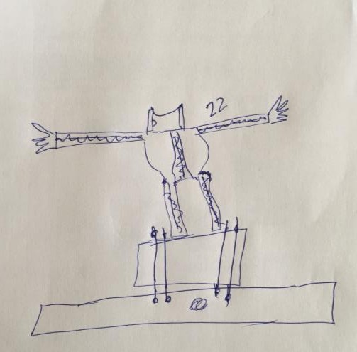 | Kresba bývalého vězně Kairata Samarkana ilustruje způsob, jakým ho policie svázala a upevnila k železné tyči s nataženýma rukama a tělem připevněným tak, aby stál rovně a nemohl se ohnout. ©Amnesty International
Kairat Samarkan si stále živě vzpomíná, jak s ním bylo zacházeno v „převýchovném“ táboře. Do Ujgurské autonomní oblasti Sin-ťiang se vrátil z Kazachstánu v říjnu 2017, aby si vyzvedl nějaké peníze. Několik dní
po příjezdu do svého rodného města Altay v nejsevernější části Sin-ťiangu, byl Kairat povolán a odveden policií, která se ho ptala, zda se odstěhoval do Kazachstánu. Kairat vypovídá, že poté, co jim sdělil, že získal status trvalého pobytu v Kazachstánu, policie mu vyhrožovala vězením po dobu tří až devíti měsíců.

Dne 21. října 2017 byl Kairat převezen do „převýchovného“ tábora. Tam byl, jak říká, nucen nosit kuklu a pouta
na rukou a nohou. Amnesty International řekl, že po dobu 12 hodin byl připoután k železné tyči s rukama nataženýma a tělem připevněným na místě tak, že musel stát rovně bez možnosti se ohnout. Dle výpovědi mu policie řekla, že je v táboře, protože má dvojí občanství, zradil zemi a navštívil některé citlivé webové stránky.
Kairat si vzpomíná, že v táboře bylo 5714 lidí – 3500 Kazachů, 2000 Ujgurů a 214 Dunganů – pamatuje si to, protože byli povinni dělat každý den prezenci a tím informovat o přesném počtu přítomných. Lidé v táboře byli rozděleni
do tří kategorií – náboženští vězni, ti, kteří cestovali a oponovali vládě, a ti, kteří porušili pravidla v táboře. Tvrdil, že
on i další zadržení v táboře byli nuceni zpívat politické písně a studovat projevy 19. sjezdu Čínské komunistické strany
a další materiály vychvalující, jak skvěle si země vede. Byli vyzváni, aby si zapisovali, co se z dokumentů dozvěděli,
a každý večer byli nuceni poslouchat vládní rozhlasové zprávy.
Zadržení spolu nesměli hovořit a před každým jídlem byli nuceni zpívat „Ať žije Si Ťin-pching“. Všichni byli nuceni se navzájem dvě hodiny denně pozorovat. Kairat se pokusil o sebevraždu, když byl nucen užít pro něj neznámý lék. Velmi tvrdě udeřil hlavou o zeď a omdlel. Byl dopraven k táborovému lékaři a později odvezen do nemocnice mimo tábor. K vlastnímu překvapení byl 15. února 2018 propuštěn a předtím, než mu bylo 14. března 2018 umožněno cestovat dále do Kazachstánu, se na měsíc vrátil do Altay.
(Rozhovor s Amnesty International, Almaty, Kazachstán, 9. září 2018)
Muži, ženy; mladí, staří; z měst, z vesnic – všichni se mohou stát cílem „přeměny“. Neexistuje veřejný seznam kritérií, která by přesně určila, kdo by měl být zadržen. Některé místní úřady vydaly seznamy „znaků extremismu“ a „nezákonných náboženských aktivit“. V ostatních případech může být jednoduše na úvaze místních úředníků, co budou považovat
za podezřelé chování. Někteří úředníci používají dehumanizující výrazy jako „odstraňování nádorů“ nebo „vytrhávání plevele“. Existují dokonce zprávy, že na některých místech úřady pravděpodobně zadržely osoby zcela nahodile
za účelem naplnění číselných kvót.
Cestování do zahraničí za prací či studiem, zejména do většinově muslimských zemí, se zdá být hlavním důvodem
k podezření. Kontakt s lidmi mimo Čínu je také jasnou spouští. Stejně tak veřejné nebo i soukromé projevy náboženské
a kulturní příslušnosti. To může zahrnovat „neobvyklé“ vousy, nošení závoje nebo šátku, pravidelnou modlitbu, půst
nebo vyhýbání se alkoholu či vlastnění knih nebo článků o islámu či ujgurské kultuře.
VÝPOVĚĎ ZHAZIRY: PŘÍBUZNÍ ZADRŽENI KVŮLI OBSAHU V MOBILNÍM TELEFONU A RODINNÝM NÁVŠTĚVÁM
Když Zhazira Anuarbeki ztratila kontakt se svým švagrem, Mursalim Mazhanshem, a dozvěděla se, že byl odveden do „převýchovného“ tábora v okrese Hutubi v dubnu 2017, nemohla uvěřit, že důvodem k jeho zadržení byla prostá skutečnost, že byl přistižen při čtení koránu na svém mobilním telefonu. Ještě více zmatená a šokovaná byla, když se dozvěděla, že její setra, Munira Anuarberki, byla také umístěna do „převýchovného“ tábora v okrese E´min pět měsíců poté, co spolu s jejich matkou v srpnu 2017 navštívily Kazachstán. Další příbuzný, imám Nurgazi Malikuli byl údajně poslán do „převýchovného“ tábora v Urumči v srpnu 2017.
(Rozhovor s Amnesty International, Almaty, Kazachstán, 8. září 2018)

Systém intenzivního sledování, dotěrného monitorování a omezení pohybu umožňuje úřadům zkoumat a kontrolovat celou populaci. Všudypřítomné bezpečnostní kontroly, které jsou nyní rutinní součástí každodenního života pro všechny v Sin-ťiangu, poskytují hojné příležitosti k prohledávání mobilních telefonů ve snaze odhalit podezřelý obsah nebo ke kontrole totožnosti osob pomocí softwaru rozpoznávajícího obličeje. Jednotlivci se mohou stát podezřelými rutinním sledováním zpráv zasílaných přes aplikace sociálních médií jako WeChat, které nepoužívají šifrování typu end-to-end. Používání alternativních aplikací pro zasílání zpráv se šifrováním, jako je WhatsApp, může být důvodem pro zadržení.
NIYAZIBIEKININ MANŽEL: ŽENY ZADRŽENÉ KVŮLI APLIKACI WHATSAPP V TELEFONU?

Poslední zprávu dostal manžel Niazibieke Ayineur (nechtěl být jmenován z bezpečnostních důvodů)
23. února 2018 přes WeChat. Má teď podezření, že jeho žena, 49letá kazašská bývalá středoškolská učitelka byla o pár dní později odvezena do „převýchovného“ tábora v Tachengu na severozápadě Sin-ťiangu. Její manžel, který letos získal občanství v Kazachstánu, sdělil Amnesty International, že Niyazibieke byla v říjnu 2016 na 15 dnů v Kazachstánu navštívit jeho a jejich dceru, a poté se navrátila
do Sin-ťiangu, aby dokončila svou učitelskou práci.
Podle toho, co se její muž dozvěděl od příbuzných, policisté, kteří jí odvedli, řekli, že měla žena registrované tři telefony s nainstalovanou aplikací WhatsApp a s kazachstánskými sim kartami. Říká, že dle svědectví Niyazibieke jednomu příbuznému, je 20 lidí včetně její osoby v táboře drženo kromě dalších důvodů i proto, že měli ve svých telefonech WhatsApp. Některé z těchto žen byly těhotné nebo postarší. Příbuzní pomohli Niyazibieke poslat manželovi do Kazachstánu zprávu přes WeChat, kde píše: „Doufám, že moje dcera bude dobře studovat.“
(Rozhovor s Amnesty International, Almaty, Kazachstán, 8. září 2018)
Hromadnému sledování napomohl tlak na shromažďování podrobných biometrických údajů obyvatel Sin-ťiangu, což je součástí komplexního programu sledování populace spojeného s „udržováním stability“ a prediktivní policejní kontroly. Tato data zahrnují otisky prstů, vzorky DNA a hlasu a 360stupňové snímky těla. Toto vše může být využito různými technologiemi sledování a programy pro analýzu velkých dat.
SYRLASOVA VÝPOVĚĎ’: POLICIE ZABAVUJE PASY A SBÍRÁ BIOMETRICKÁ DATA
Když se kazašský vysokoškolák, Syrlas Kalimkhan, se svými rodiči v červenci 2017 pokusil vrátit do Sin-ťiangu a zúčastnit se svatby svého staršího bratra v městě Tucheng v severozápadní části oblasti, byly jim na čínských hranicích zabaveny pasy. Syrlas byl vyzván policií, aby se dostavil na místní policejní stanici, kde zaznamenali jeho hlas, pořídili jeho otisky prstů, fotografie a další biometrická data. Mimo jiné byl tázán, zda se účastnil jakýchkoli náboženských aktivit. Ve městě Tacheng se zdržel jeden měsíc. Po navrácení pasu na základě předložení svého univerzitního dokladu se vrátil zpět do Kazachstánu. Čínské úřady si ponechaly pasy jeho rodičů, čímž jim zabránily v odchodu ze země. Jeho otec Kalimkhan Aitkali, 53 let, farmář, který získal status trvalého pobytu v Kazachstánu v roce 2011, byl odveden do tábora na „převýchovu” dne 22. listopadu 2017. Podle Syrlasovy matky, která s ním příležitostně komunikovala prostřednictvím WeChat, byl jeho otec zadržen také z části kvůli tomu,
že používal WhatsApp.
(Rozhovor s Amnesty International, Almaty, Kazachstán, 8. září 2018)

Některá data, která se konkrétně zaměřují na Ujgury a další muslimské skupiny, jsou získávána pomocí méně technických prostředků. Informace o jednotlivých osobách a rodinách byly shromážděny prostřednictvím návštěv pracovních týmů v ujgurských domech a vesnicích a prostřednictvím programu známého „Staňme se rodinou“. Všechna tato data jsou kompilována do detailních složek a seznamů „klíčových osob“ a jejich rodinných a přátelských vazeb. Jednotlivci jsou údajně posuzováni na základě „důvěryhodnosti“ a jsou jim přiděleny body,
které určují, jak pečlivému vyšetřováním budou podrobeni, nebo dokonce, jestli mají být posláni na "převýchovu".

DŮSLEDKY ROZDĚLOVÁNÍ RODIN MOHOU BÝT DLOUHODOBÉ

Věznění může vést k oddělení dětí od rodičů. Starší děti mohou být poslány do státem provozovaných center odborné přípravy, zatímco ti mladší končí v masivních „centrech sociálních péče“, které jsou budovány od roku 2017.
Zadržení dospělých členů rodiny může také vést k ekonomickým obtížím pro rodiny, které bez nich nejsou schopny sklízet plodiny nebo nahradit chybějící zdroje příjmů. Existuje také podezření, že snaha rozdělit rodiny je úmyslným krokem, který má vést k odpoutání osob od tradičních vazeb k rodině, ke kultuře a náboženství, aby se ochotněji
a snáze identifikovali se stranickým státem.

NASTAL ČAS NA ODPOVĚDI
Čínská ústava, zákony a etnická politika zdůrazňují etnickou jednotu a zakazují diskriminaci etnických skupin. Mezinárodní Úmluva o odstranění všech forem rasové diskriminace, Mezinárodní pakt o hospodářských, sociálních
a kulturních právech a další smlouvy, jimž je Čína smluvní stranou, ukládají povinnost ukončit a zabránit diskriminaci na základě rasy, barvy pleti, zdravotního postižení, pohlaví, jazyka, sexuální orientace a genderové identity, náboženského vyznání nebo přesvědčení, politického či jiného názoru, etnicity, národnostního nebo sociálního původu, majetku, původu či jiného postavení. Čína však vyjádřila své odhodlání vymýtit „síly terorismu, separatismu a extremismu“, které vede úředníky k uplatňování diskriminačních postupů zaměřujících se na členy etnických skupin za jejich pouhé uplatňování práv na svobodu náboženského vyznání a přesvědčení, smýšlení, pokojného shromažďování, sdružování, pohybu, názorů, vyjádření a přístupu k informacím.
Čínská vláda od roku 2014 vytvořila komplexní právní strukturu „národní bezpečnosti“, která představuje vážná ohrožení lidských práv. Vágní a široké koncepty „národní bezpečnost“, „separatismus“ a „extremismus“ používané
v čínském trestním právu, zákonu o národní bezpečnosti, protiteroristickém zákonu, zákonu o kybernetické bezpečnosti a dalších právních předpisech přispívají k vytváření prostředí, ve kterém se jsou zmiňvané hrozby využívány k ospravedlnění protiprávních a svévolných omezování práv neslučitelných s povinnostmi Číny podle mezinárodního zákona o právu na svobodu a pokojné uplatňování lidských práv. Příkladem je „nařízení o de-extremizaci“ přijaté v Sin-ťiangu, které je údajným právním základem pro zadržování Ujgurů, Kazachů a dalších
v tomto regionu.
Amnesty International uznává, že každá vláda má právo a povinnost chránit své občany a že některé země mají specifické bezpečnostní obavy, které se liší od ostatních. Tyto obavy však nikdy nesmí být použity jako výmluva
k odepření možnosti užívat lidská práva, která jsou chráněna mezinárodními právními normami. Státy by měly zajistit, aby všechna opatření zaměřená na boj proti terorismu nebo na ochranu národní bezpečnosti, byla plně v souladu
s jejich závazky podle mezinárodního práva v oblasti lidských práv a humanitárního práva.
Zadržování jednotlivců v důsledku pouze mírového uplatňování lidských práv, znamená dostatečně závažné porušení mezinárodních norem týkajících se spravedlivých soudních řízení. V rozporu se zásadami rovnosti
a nediskriminace je i svévolné zadržování, které podle mezinárodního práva v oblasti lidských práv je zakázáno. Totéž platí i pro zadržování, která mají podobu dlouhodobého zadržení bez obvinění či soudního procesu nebo utajeného dlouhotrvajícího zadržení bez možnosti styku s okolím či neurčitého zadržení bez přezkoumání.
Svévolné zatýkání nebo zadržování je podle mezinárodního práva v oblasti lidských práv důsledně zakázáno. Pracovní skupina OSN pro svévolná zadržování uvedla, že tento zákaz představuje zavádějící normu mezinárodního práva, což znamená, že nejsou povoleny žádné odchylky. Svévolné zadržování usnadňuje mučení a jiné špatné zacházení, vynucená zmizení a další zneužívání. Důležitým prostředkem, jak tomuto zneužívání zabránit, je zajistit, aby byly vždy provazovány řádné důvody a dodržovány postupy pro zbavení svobody.

Jakýkoliv systém, ve kterém jsou lidé zadržováni na základě své etnické nebo náboženské identity, aniž by se dopustili jakéhokoliv zřejmého trestného činu, a sice na dobu neurčitou, bez soudního řízení a v utajení a jsou podrobováni mučení nebo jinému špatnému zacházení, by představoval vícenásobná porušování lidských práv. Pokud by se takový systém používal v tak velkém měřítku, jak je tomu podle současných odhadů v Sin-ťiangu, závažnost těchto porušení by byla skutečně extrémní.
Je nezbytné, aby čínská vláda vyslechla obavy, které se ozývají po celém světě ohledně toho, co se v Sin-ťiangu děje. Čínská vláda musí slyšet, že urážení a hanění etnických nebo náboženských skupin nepřinese stabilitu
a harmonii, o kterou v Sin-ťiangu usilují. Cíleným nátlakem na tyto skupiny, aby podstoupily politickou a kulturní asimilaci, přivolávají čínští vůdcové konflikt, chaos a rozsáhlé lidské neštěstí.
Již není dále přijatelné, aby čínská vláda jednoduše zapírala svévolné zadržování nebo nedobrovolné indoktrinace v Sin-ťiangu. Je na čase, aby se vláda otevřela nezávislému vyšetřování a odhalila veškeré podrobnosti
o přijatých opatřeních v rámci Sin-ťiangu, jak vyzvala nově jmenovaná komisařka pro lidská práva Michelle Bachelet ve svém prvním projevu k Radě OSN pro lidská práva dne 10. září 2018. Osoby podezřelé z odpovědnosti za porušování lidských práv musí být postaveny před spravedlnost v řádných soudních řízení bez použití trestu smrti. Především je třeba, aby byl sestaven úplný záznam všech, kteří byli zadrženi k „přeměně skrz vzdělání“ nebo jiným opatřením spojeným se současným programem „de-extremizace“.

PRÁVĚ TEĎ CHTĚJÍ LIDÉ Z CELÉHO SVĚTA VĚDĚT:

„KDE JSOU?”

PŘIPOJTE SE S AMNESTY INTERNATIONAL K VÝZVĚ ČÍNSKÉ VLÁDĚ K:

- zajištění, že nikdo není podroben svévolnému zadržení;
- okamžitému propuštění všech osoby, které jsou zadržovány v zařízeních pro „de-extremizaci“, „přeměnu skrze vzdělání“ či jiných zařízeních v Sin-ťiangu. Pouze v případě, že existují dostatečně věrohodné
a přijatelné důkazy, že se dopustili mezinárodně uznaného trestného činu, byli převezeni do uznaných zadržovacích zařízení a byl jim garantován spravedlivý soud v souladu s mezinárodními standardy.
A umožnění všem osobám, které byly drženy neprávem, aby právně zpochybnily své trvající zadržení;
- tomu, že než budou propuštěny, budou mít všechny osoby zadržované v zařízeních pro „de-extremizaci“, „výchovu“ či jiných zařízeních v Sin-ťiangu, okamžitý a pravidelný přístup k právnickým službám dle vlastní volby, k nezávislému zdravotnickému personálu a ke svým rodinám a nebudou podrobovány mučení anebo jinému krutému, nelidskému či ponižujícími zacházení;
- zaručení toho, že každý člověk v Sin-ťiangu má možnost komunikovat se svou rodinou a příbuznými
bez zásahu a zábran, včetně těch, kteří žijí v zahraničí, pokud to není výslovně odůvodněno v souladu s mezinárodním právem v oblasti lidských práv;
- zrušení či novelizaci všech zákonů a nařízení a všech souvisejících opatření, která nepřípustně omezují uplatňování lidských práv mezi Ujgury a jinými etnickými menšinami, a ujištění, že všechna zákonná ustanovení zaměřená na ochranu národní bezpečnosti či boj proti terorismu jsou jasně a úzce definována
a vyhovují mezinárodnímu právu a standardům v oblasti lidských práv;
- vedení nestranného, nezávislého, okamžitého, efektivního a transparentního vyšetřování všech osob, které jsou údajně zodpovědné za porušování lidských práv Ujgurů nebo jiných osob v Sin-ťiangu, a zajištění toho, aby byly řádně postaveny před soud bez použití trestu smrti a aby jejich oběti byly plně odškodněny za utrpěnou újmu;
- zastavení žádostí o navrácení osob do Číny z jiných zemí v rozporu se zásadou nenavracení;
- rychlé a kladné reakci na všechny žádosti ze strany zvláštních procedur OSN o návštěvu Číny a udělení neomezeného přístupu do Sin-ťiangu.

TAKÉ VYZVĚTE VLÁDU SVÉ ZEMĚ:

- aby v souladu se svými závazky podle mezinárodního práva zastavila všechny nucené přímé i nepřímé přesuny Ujgurů, Kazachů nebo jiných čínských obyvatel z Sin-ťiangu do Číny, pokud by čelili reálnému riziku vážného porušování lidských práv;
- aby zajistila, že všichni Ujgurové, Kazaši a další osoby mají rychlý přístup ke spravedlivému a efektivnímu azylovému řízení, právnímu zástupci, k důkladnému posouzení rizik porušování či zneužívání lidských práv, kterým mohou čelit po návratu domů, a možnost vznést námitky proti jakýmkoli příkazům k ukončení pobytu;
- aby byly Ujgurům, Kazachům a jiným, kteří hledají útočiště, poskytnuty skutečné příležitosti k obnově jejich života v bezpečí.

AMNESTY INTERNATIONAL

JE GLOBÁLNÍ HNUTÍ ZA

LIDSKÁ PRÁVA. JE-LI JEDEN ČLOVĚK VYSTAVEN BEZPRÁVÍ,

TÝKÁ SE TO NÁS VŠECH.

KONTAKTUJTE NÁS PŘIPOJTE SE K DISKUSI

info@amnesty.org

+44 (0)20 7413 5500
www.facebook.com/AmnestyGlobal

@Amnesty

ČÍNA: „KDE JSOU?”

NASTAL ČAS NA ODPOVĚDI OHLEDNĚ MASOVÉHO ZADRŽOVÁNÍ OSOB V UJGURSKÉ AUTONOMNÍ OBLASTI SIN-ŤIANG

V posledních měsících se objevily znepokojivé zprávy o dohledu zasahujícím do soukromí, svévolném zadržování a nedobrovolné indoktrinaci osob zaměřené na Ujgury, Kazachy a další převážně muslimské etnické skupiny
v čínské autonomní oblasti Sin-ťiang (XUAR). Tajný a nezdokumentovaný způsob, jakým je odhadem až jeden milion osob zadržován za účelem tzv. “přeměny skrze vzdělání,” vytváří podmínky, při nichž dochází k četnému porušování lidských práv.
Příbuzní a přátelé těch, kteří v Sin-ťiangu zmizeli, se obávají nejhoršího
a začínají tyto své obavy veřejně vyjadřovat. Amnesty International hovořila
o situaci v Sin-ťiangu s více než 100 jedinci, včetně bývalých zadržených. Jejich svědectví potvrzují alarmující obraz skutečnosti, jež pomalu nabývá ostřejších obrysů.
Je na čase, aby čínská vláda umožnila nezávislé vyšetřování a odhalila veškeré podrobnosti o opatřeních přijatých v Sin-ťiangu. V první řadě je třeba zajistit úplný záznam těch, kteří byli zadrženi v rámci současného programu „de-extremizace“.
Připojte se k Amnesty International a k lidem z celého světa, kteří chtějí vědět: “Kde jsou?”

INDEX: ASA 17/9113/2018 SEPTEMBER 2018 LANGUAGE: ENGLISH

amnesty.org

D. Tweed, “China’s New Silk Road,” Bloomberg, 23. srpna 2018, www.bloomberg.com/quicktake/china-s-silk-road
Concluding Observations of UN Committee on the Elimination of Racial Discrimination: China, UN Doc. CERD/C/CHN/CO/14-17, odst. 40. Viz také Amnesty International, China: Systematic repression of ethnic minorities laid bare in UN findings (Tisková zpráva, 30. srpna 2018), www.amnesty.org/en/latest/news/2018/08/china-systematic-repression-of-ethnic-minorities-laid-bare-in-un-findings/
“Harassment of journalists in China: reporters covering Xinjiang prevented from conducting interviews”, Foreign Correspondents Club of Hong Kong, www.fcchk.org/harassment-of-journalists-in-china-reporters-covering-xinjiang-prevented-from-conducting-interviews/
M. Forsythe, “China Says It Will Expel French Journalist,” New York Times, 19. ledna 2018, www.nytimes.com/2015/12/27/world/asia/china-says-it-will-expel-french-journalist.html; A. Ramzy & E. Wong, “China Forces Out Buzzfeed Journalist,” New York Times, 24. srpna 2018, www.nytimes.com/2018/08/23/world/asia/china-buzzfeed-reporter.html
N. VanderKlippe, “Uyghurs around the World Feel New Pressure as China Increases Its Focus on Those Abroad,” The Globe and Mail, 29. října 2017, www.theglobeandmail.com/news/world/uyghurs-around-the-world-feel-new-pressure-as-china-increases-its-focus-on- thoseabroad/article36759591/
C. Buckley & A. Ramzy, “Star Scholar Disappears as Crackdown Engulfs Western China”, New York Times, 10. srpna 2018, www.nytimes.com/2018/08/10/world/asia/china-xinjiang-rahile-dawut.html
M. Rajagopalan, “They Thought They’d Left the Surveillance State Behind. They Were Wrong.” BuzzFeed News, 9. července 2018, www.buzzfeednews.com/article/meghara/china-uighur-spies-surveillance
N. VanderKlippe, “Uyghurs around the World Feel New Pressure as China Increases Its Focus on Those Abroad.”
Amnesty International, Urgent Action: More Uighur Students at Risk of Forcible Return (Index: MDE 12/6848/2017).
J. Olsson, “Sweden about to deport a Uyghur family to Xinjiang”, INBEIJING.se, 5. září 2018, inbeijing.se/bulletin/2018/09/05/Sweden-about-to-deport-a-uyghur-family-to-xinjiang/
Amnesty International, China: 20 relatives of Uighur journalist detained (Index: ASA 17/7964/2018); Amnesty International, “Separated Souls: Uighur journalist’s unbreakable resolve to help her detained family”, 16. března 2018, www.amnesty.org/en/latest/news/2018/03/uighur-journalists-unbreakable-resolve-to-help-detained-family/
B. Blanchard, “China Official Says Xinjiang’s Muslims Are ‘Happiest in World,’” Reuters, 25. srpna 2017, www.reuters.com/article/us-china-xinjiang/china-official-says-xinjiangs-muslims-are-happiest-in-world-idUSKCN1B50ID
Liu Xiaoming, “Harmony in Xinjiang Is Based on Three Principles,” Financial Times, 20. srpna 2018, www.ft.com/content/05a81682-a219-11e8-85da-eeb7a9ce36e4
Ilham Tohti, “Present-Day Ethnic Problems in Xinjiang Uyghur Autonomous Region: Overview and Recommendations”, translated by Cindy Carter, China Change, chinachange.org/wp-content/uploads/2015/05/ilham-tohti_present-day-ethnic-problems-in-xinjiang-uighur- autonomous-region-overview-and-recommendations_complete-translation3.pdf
Amnesty International, China: Submission to the United Nations Committee on the Elimination of Racial Discrimination, 96th Session, 6–30. srpna 2018 (Index: ASA/17/8742/2018).
BBC News, “China jails students of Uighur scholar Ilham Tohti”, 9. prosince 2014, www.bbc.com/news/world-asia-china- 30390801
Amnesty International, “Five facts about Ilham Tohti, award-winning activist jailed in China”, 20. října 2016, www.amnesty.org/en/latest/campaigns/2016/10/five-facts-about-ilham-tohti-uighur-activist-jailed-in-china/
Amnesty International, People’s Republic of China: Gross Violations of Human Rights in the Xinjiang Uighur Autonomous Region (Index: ASA 17/018/1999).
C. Chung, “China’s ‘War on Terror’: September 11 and Uighur Separatism”, Foreign Affairs, July/August 2002, www.foreignaffiars.com/articles/asia/2002-07-01/chinas-war-terr-r-september-11-and-uighur-separatism
Amnesty International, “Justice, Justice”: The July 2009 Protests in Xinjiang, China (Index: ASA/17/027/2010).
Yang Fan & Gao Shan, “China Says ‘Religious Extremists’ Behind Xinjiang Attack”, Radio Free Asia, 1. května 2014, www.rfa.org/english/news/uyghur/attack-05012014155928.html
M. Rajagopalan, “This Is What A 21st-Century Police State Really Looks Like”, BuzzFeed News, 17. října 2017, www.buzzfeednews.com/article/meghara/the-police-state-of-the-future-is-already-here; J. Chin & C. Bürge, “Twelve Days in Xinjiang: How China’s Surveillance State Overwhelms Daily Life”, Wall Street Journal, 20. prosince 2017, www.wsj.com/articles/twelve-days-in- xinjiang-how-chinas-surveillance-state-overwhelms-daily-life-1513700355
A. Zenz & J. Leibold, “Chen Quanguo: The Strongman Behind Beijing's Securitization Strategy in Tibet and Xinjiang”, Jamestown Foundation China Brief, 21. září 2017, jamestown.org/program/chen-quanguo-the-strongman-behind-beijings-securitization-strategy- in-tibet-and-xinjiang/
“Committee on the Elimination of Racial Discrimination reviews the report of China” (Tisková zpráva, 13. srpna 2018), www.ohchr.org/EN/NewsEvents/Pages/DisplayNews.aspx?NewsID=23452&LangID=E
“Xinjiang Uyghur Autonomous Region Regulation on De-Extremification,” China Law Translate, 30. března 2017, www.chinalawtranslate.com/%e6%96%b0%e7%96%86%e7%bb%b4%e5%90%be%e5%b0%94%e8%87%aa%e6%b2%bb%e5%8c %ba%e5%8e%bb%e6%9e%81%e7%ab%af%e5%8c%96%e6%9d%a1%e4%be%8b/?lang=en
A. Zenz, “New Evidence for China’s Political Re-Education Campaign in Xinjiang,” Jamestown Foundation China Brief, 15. března 2018, jamestown.org/program/evidence-for-chinas-political-re-education-campaign-in-xinjiang/
G. Shih, “China’s Mass Indoctrination Camps Evoke Cultural Revolution,” AP News, 18. května 2018, apnews.com/6e151296fb194f85ba69a8babd972e4b; R. Thum, “China’s Mass Internment Camps Have No Clear End in Sight,” Foreign Policy, 22. srpna 2018, foreignpolicy.com/2018/08/22/chinas-mass-internment-camps-have-no-clear-end-in-sight/; C. Buckley, “China Is Detaining Muslims in Vast Numbers. The Goal: ‘Transformation.’” New York Times, 8. září 2018, www.nytimes.com/2018/09/08/world/asia/china-uighur-muslim-detention-camp.html
A. Zenz, “New Evidence for China’s Political Re-Education Campaign in Xinjiang”; S. Zhang, “List of Re-Education Camps in Xinjiang,” Medium.com (blog), 20. kbětna 2018, medium.com/@shawnwzhang/list-of-re-education-camps-in-xinjiang- %E6%96%B0%E7%96%86%E5%86%8D%E6%95%99%E8%82%B2%E9%9B%86%E4%B8%AD%E8%90%A5%E5%88%97%E 8%A1%A8-99720372419c.
A. Zenz, “New Evidence for China’s Political Re-Education Campaign in Xinjiang.”
Concluding Observations of UN Committee on the Elimination of Racial Discrimination: China, UN Doc. CERD/C/CHN/CO/14-17, odst. 40.
J. Daum, “XJ Education Centers Exist, but Does Their Legal Basis?,” China Law Translate, 14. srpna 2018, www.chinalawtranslate.com/xj-education-centers-exist-but-does-their-legal-basis/?lang=en
S. Denyer, “Former Inmates of China’s Muslim ‘Reeducation’ Camps Tell of Brainwashing, Torture,” Washington Post, 17. května 2018, www.washingtonpost.com/world/asia_pacific/former-inmates-of-chinas-muslim-re-education-camps-tell-of-brainwashing- torture/2018/05/16/32b330e8-5850-11e8-8b92-45fdd7aaef3c_story.html; Shih, “China’s Mass Indoctrination Camps Evoke Cultural Revolution”; N. VanderKlippe, “‘Everyone Was Silent, Endlessly Mute’: Former Chinese Re-Education Instructor Speaks Out,” The Globe and Mail, 2. srpna 2018, www.theglobeandmail.com/world/article-everyone-was-silent-endlessly-mute-former-chinese-re- education/; E. Dou, J. Page & J. Chin, “China’s Uighur Camps Swell as Beijing Widens the Dragnet,” Wall Street Journal, 17. srpna 2018, www.wsj.com/articles/chinas-uighur-camps-swell-as-beijing-widens-the-dragnet-1534534894.
G. Shih, “China’s Mass Indoctrination Camps Evoke Cultural Revolution”; Human Rights Watch, “Eradicating Ideological Viruses”: China’s Campaign of Repression Against Xinjiang’s Muslims (New York: Human Rights Watch, 2018), s. 33–36, www.hrw.org/node/322139.
S. Denyer, “Former Inmates of China’s Muslim ‘Reeducation’ Camps Tell of Brainwashing, Torture.”
B. Dooley, “‘Eradicate the Tumors’: Chinese Civilians Drive Xinjiang Crackdown on Separatism,” Japan Times Online, 26. dubna 2018, www.japantimes.co.jp/news/2018/04/26/asia-pacific/eradicate-tumors-chinese-civilians-drive-xinjiang-crackdown-separatism
R. Thum, “What Really Happens in China’s ‘Re-Education’ Camps,” New York Times, 7. srpna 2018, www.nytimes.com/2018/05/15/opinion/china-re-education-camps.html
C. Buckley, “China Is Detaining Muslims in Vast Numbers. The Goal.”
M. Rajagopalan, “This Is What A 21st-Century Police State Really Looks Like”; J. Chin & C. Bürge, “Twelve Days in Xinjiang.”
S. Denyer, “China Detains Relatives of U.S. Reporters in Apparent Punishment for Xinjiang overage”, Washington Post, 28. února 2018, www.washingtonpost.com/world/china-detains-relatives-of-us-reporters-in-apparent-punishment-for-xinjiang- coverage/2018/02/27/4e8d84ae-1b8c-11e8-8a2c-1a6665f59e95_story.html. See also Amnesty International, For Your Eyes Only?: Ranking 11 Technology Companies on Encryption and Human Rights (Index: POL/40/4985/2016).
Human Rights Watch, “Eradicating Ideological Viruses”: China’s Campaign of Repression Against Xinjiang’s Muslims, s. 18.
Human Rights Watch, “China: Visiting Officials Occupy Homes in Muslim Region”, 13. května 2018, www.hrw.org/news/2018/05/13/china-visiting-officials-occupy-homes-muslim-region; B. Dooley, “‘Eradicate the Tumors’”; Human Rights Watch, “Eradicating Ideological Viruses”: China’s Campaign of Repression Against Xinjiang’s Muslims, s. 79-82.
J. Chin & C. Bürge, “Twelve Days in Xinjiang: How China’s Surveillance State Overwhelms Daily Life”.
E. Feng, “Uighur Children Fall Victim to China Anti-Terror Drive”, Financial Times, 10. července 2018, www.ft.com/content/f0d3223a- 7f4d-11e8-bc55-50daf11b720d
C. Buckley, “China Is Detaining Muslims in Vast Numbers. The Goal: ‘Transformation.’”
R. Thum, “China’s Mass Internment Camps Have No Clear End in Sight”; S. Samuel, “China’s Jaw-Dropping Family Separation Policy”, The Atlantic, 4. září 2018, www.theatlantic.com/international/archive/2018/09/china-internment-camps-uighur-muslim- children/569062/
Information Office of the State Council of the People’s Republic of China, China’s Ethnic Policy and Common Prosperity and Development of All Ethnic Groups, 27. září 2009, www.china.org.cn/government/whitepaper/2009- 09/27/content_18610362.htm
Amnesty International, China: Submission to the United Nations Committee on the Elimination of Racial Discrimination, 96th Session, 6–30 August 2018 (Index: ASA/17/8742/2018).
Report to the Human Rights Council, Working Group on Arbitrary Detention, UN Doc. A/HRC/22/44 (2012), odst. 37-76. Viz take Human Rights Committee, General Comment 24, Issues Relating to Reservations Made upon Ratification or Accession to the Covenant or the Optional Protocols thereto, or in Relation to Declarations under Article 41 of the Covenant, UN Doc. CCPR/C/21/Rev.1/Add.6 (1994), odst. 8, and Human Rights Committee, General Comment 29, Article 4: Derogations during a State of Emergency, UN Doc. CCPR/C/21/Rev.1/Add.11 (2001), odst. 11.
N. Bequelin, “The Dark Side of the China Dream: Erasing Ethnic Identity”, The Diplomat, 17. srpna 2018, thediplomat.com/2018/08/the- dark-side-of-the-china-dream-erasing-ethnic-identity/
“Opening Statement by UN High Commissioner for Human Rights Michelle Bachelet,” 10. září 2018, www.ohchr.org/EN/NewsEvents/Pages/DisplayNews.aspx?NewsID=23518&LangID=E

